**教学云学学生端操作手册**

广州飞进信息科技有限公司

|  |  |  |
| --- | --- | --- |
| 文件状态：  [ ] 草稿  [√] 正式发布  [ ] 正在修改 | 当前版本： | V1.0 |
| 编写日期： | 2020-08-17 |
| 文件标识： |  |

目录

登录 3

学生端 4

一、 首页 4

1.1课程推荐 4

1.2名师介绍 6

1.3新闻动态 6

二、 分类 7

三、 课程 7

3.1签到 8

3.2评价 9

3.2.1自我评价 9

3.2.2组长评价 10

3.2.3老师评价 10

3.2.4教学评教 10

3.3互动 10

3.3.1课程实操 11

3.3.2头脑风暴 12

3.3.3随堂练习 13

四、 我的 14

4.1我的课程 14

4.2在线考试 15

4.3学情分析 16

4.4我的班级 20

4.5消息中心 21

4.6设置 21

# 学生端---登录

选择所属院校、输入账号、密码即可进去首页；

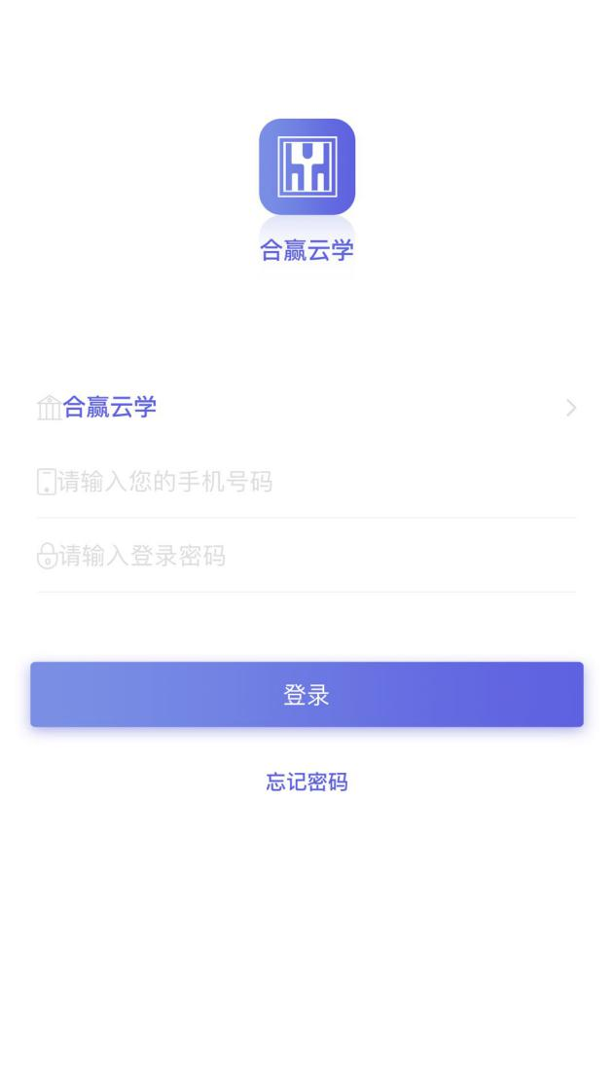

# 忘记密码

输入正确的手机号和验证码，输入新的密码即可找回密码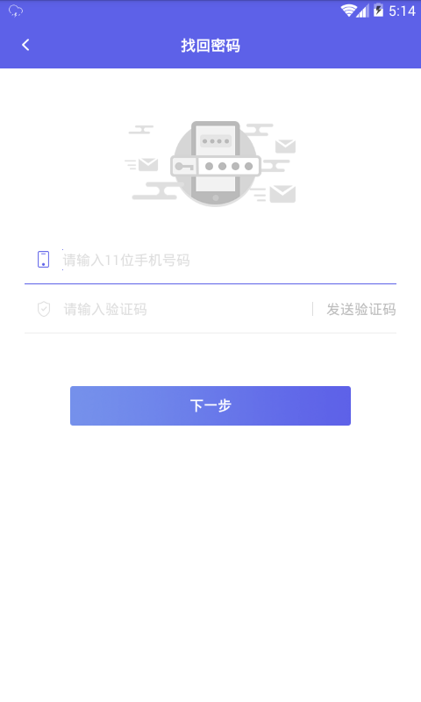

## 首页

可搜索自己想要的课程、查看推荐的课程、名师介绍、新闻动态；

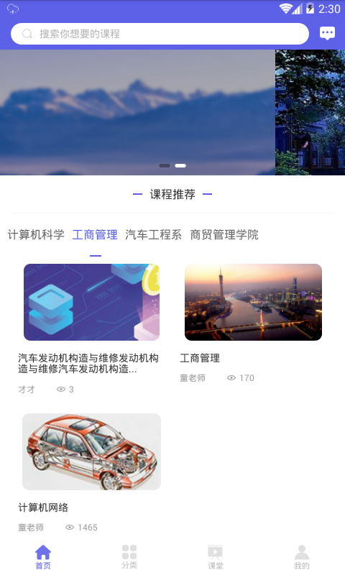

### 1.1课程推荐

可查看院校推荐的各学院的课程；

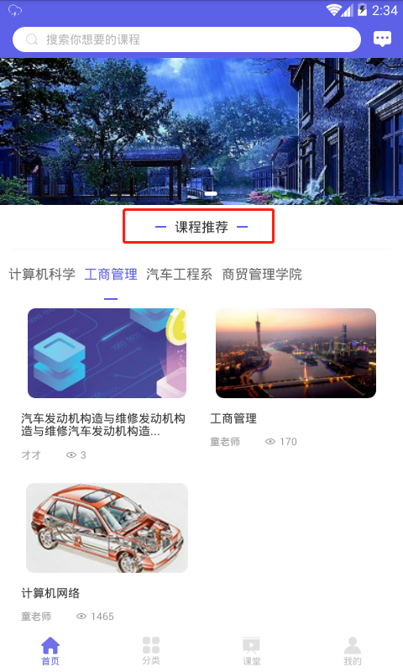

### 1.2名师介绍

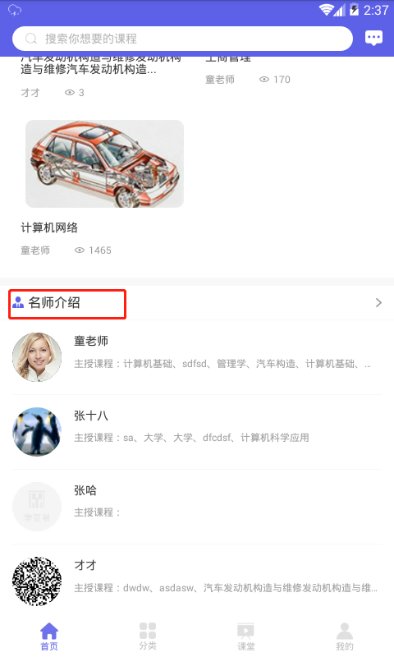

### 1.3新闻动态

可查看学院发布的咨询或新闻；

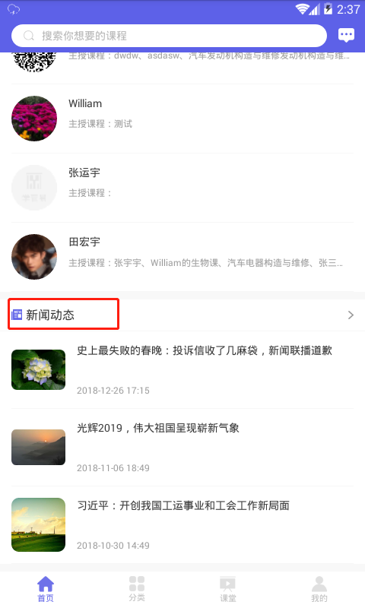

## 分类

可显示全部课程，也可查询显示所属专业下的课程；

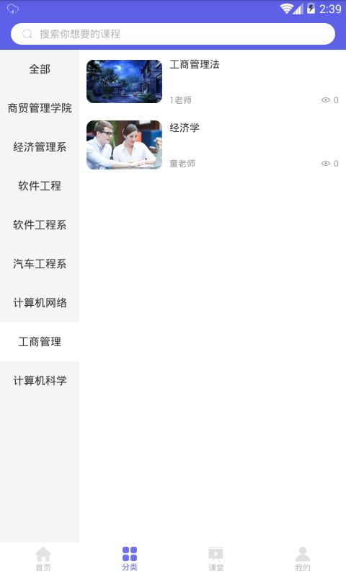

## 课程

显示正在上课的课程和上课班级，点击即可进入学习任务章节；

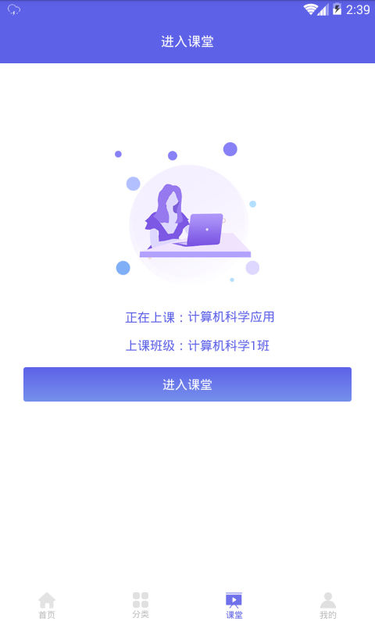 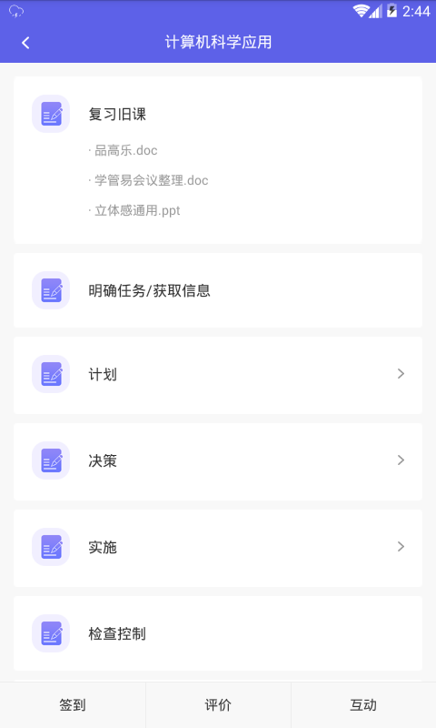

进入课堂 学习任务章节

### 3.1签到

老师发起签到后，点击签到按钮，输入正确的签到码即可签到成功；

老师发起签退后，点击签退按钮，输入正确的签退码即可签退成功；

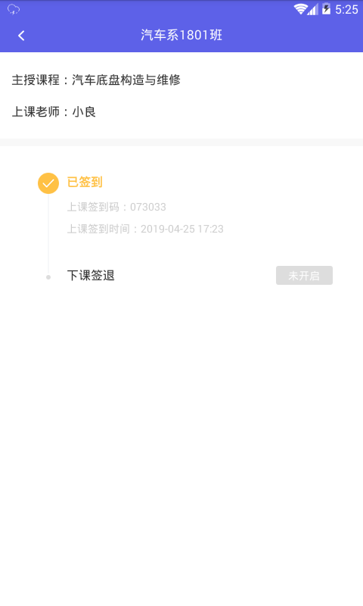

### 3.2评价

老师开启评价后，学生可对自己进行评价，老师、组长可对学生进行评价； 学生 可对该学习任务进行教师评教；

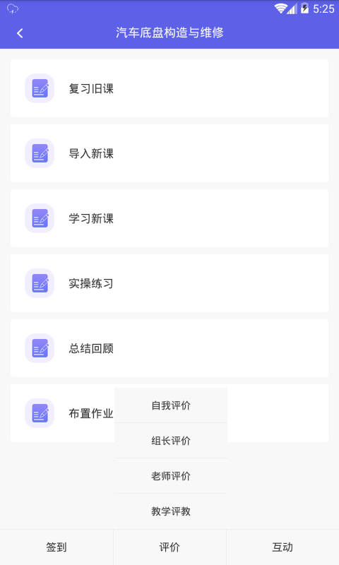

### 3.2.1自我评价

自己对该课程的学习任务的评价；

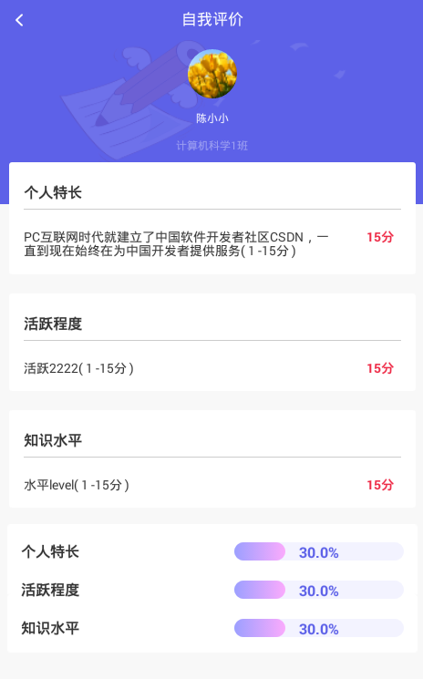

### 3.2.2组长评价

组长对自己的评价；

### 3.2.3老师评价

老师对自己的评价；

### 3.2.4教学评教

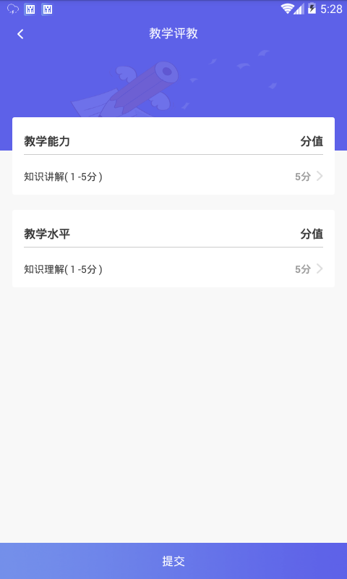

### 3.3互动

课堂实操、头脑风暴、随堂练习

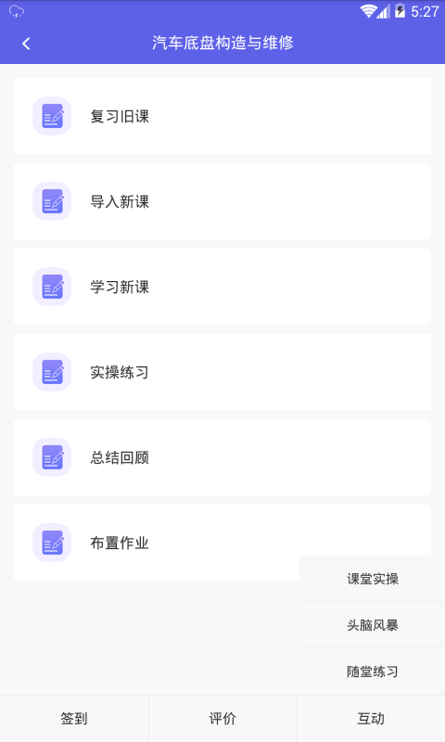

### 3.3.1课程实操

查看课程实操的内容、操作步骤、注意事项、图片内容、视频，发表内容；

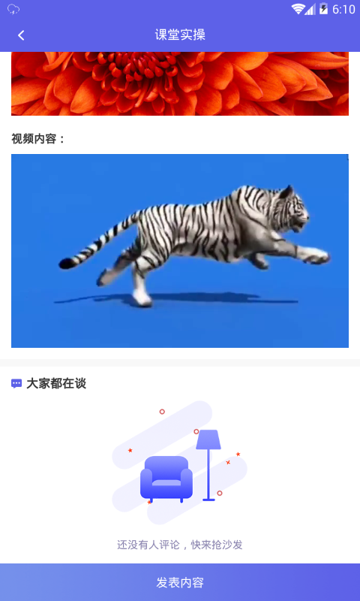

### 3.3.2头脑风暴

点击进入相应的小组头脑风暴讨论页面； 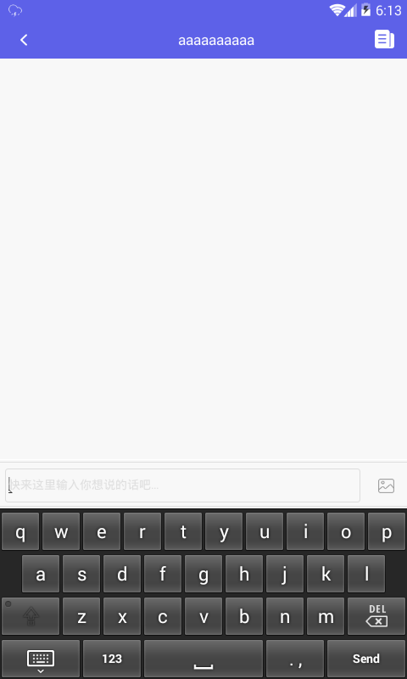

### 3.3.3随堂练习

老师发送随堂练习后，到达练习时间即可进行考试；考试时间结束后即可查看 考试成绩和该练习的详情（练习题目、题目答案、答疑）；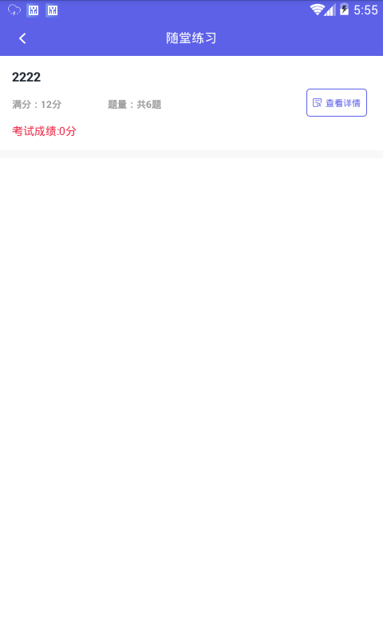

## 我的

我的课程、在线考试、学情分析、消息中心、设置

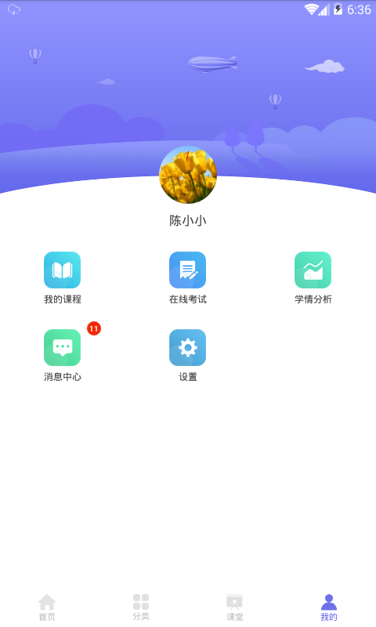

### 4.1我的课程

显示老师教的所有班级的课程，可查看课程的章节详情页；

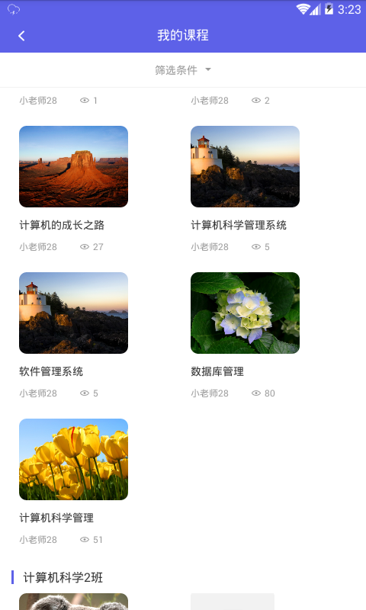 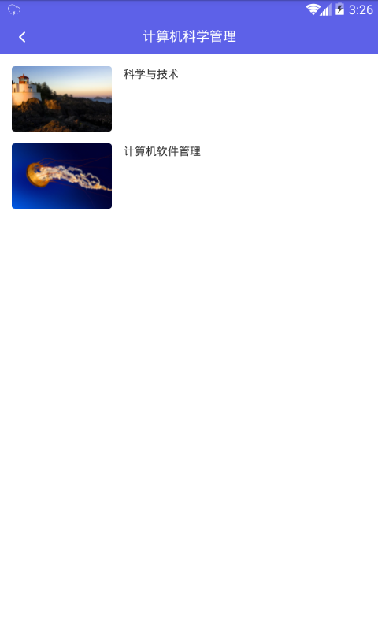

我的课程 课程章节详情页

### 4.2在线考试

到了考试时间，【未开始】按钮变为【开始考试】进入开始考试页面；

1.点击【开始考试】点击进入开始考试页面；

2.点击进入查看考试详情页面；

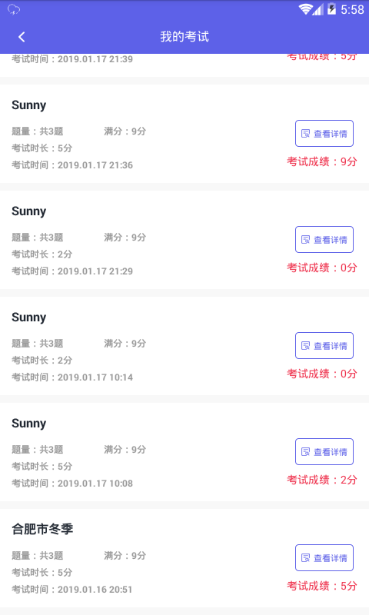

### 4.3学情分析

显示每个课程的学习进度（根据该课程所有章节学习进度的平均值来计算）、排名、 课程章节数量，排名根据学习进度百分比来计算；点击查看该课程每个章节的学习 进度；

#### 4.3.1能力达成度

可根据课程名称查看课程能力达成度和学习任务能力达成度的百分比；

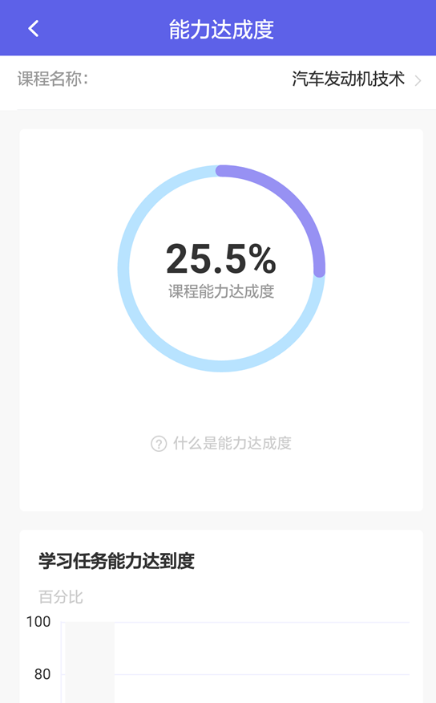 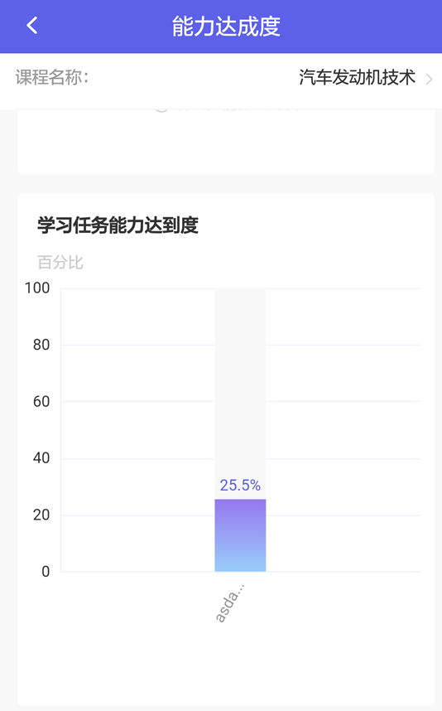

#### 4.3.2随堂练习统计

显示统计该课程的随堂练习分值

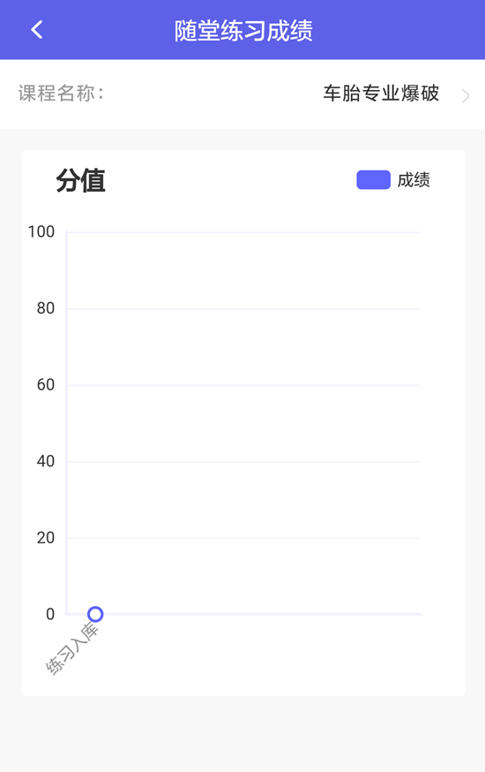

#### 4.3.3考试成绩

可根据考试时间查询考试成绩，显示学习任务及该学习任务的成绩；

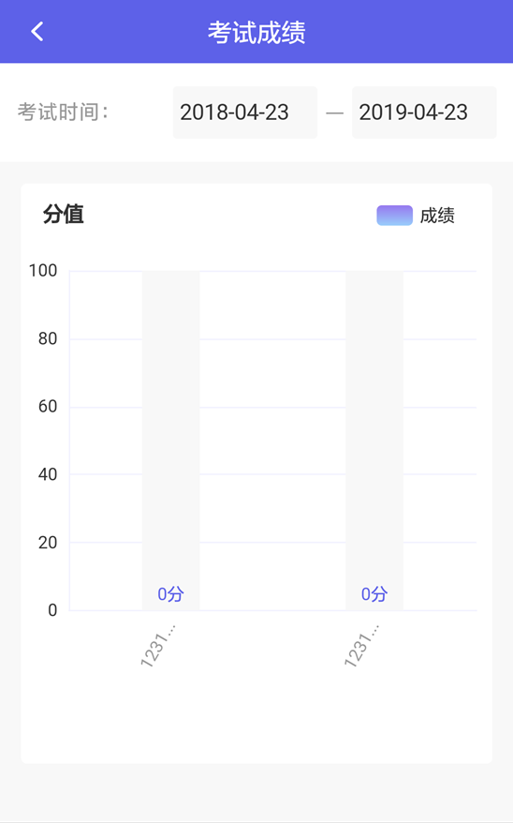

#### 4.3.4考勤统计

查看课程名称查询考勤统计；点击查看考勤详情，可根据课程查询考勤状态， 可查看学习任务、授课老师、签到时间、签退时间；

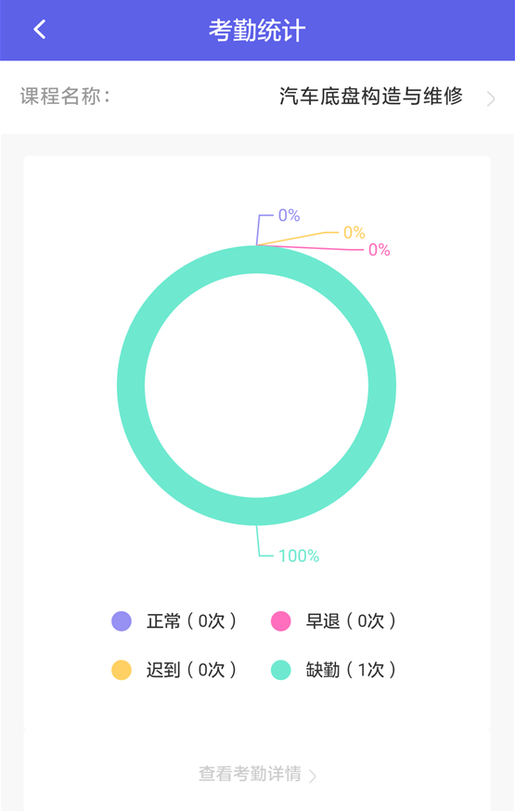 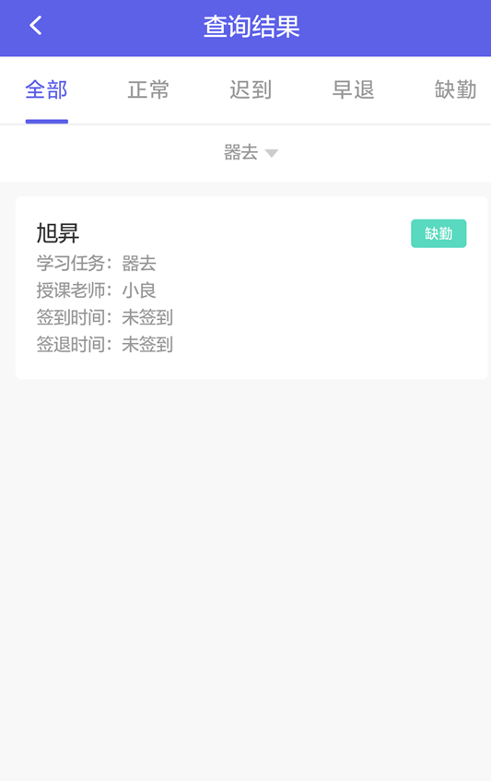

考勤统计 考勤详情

### 4.4我的班级

显示该老师教的班级和班级人数；

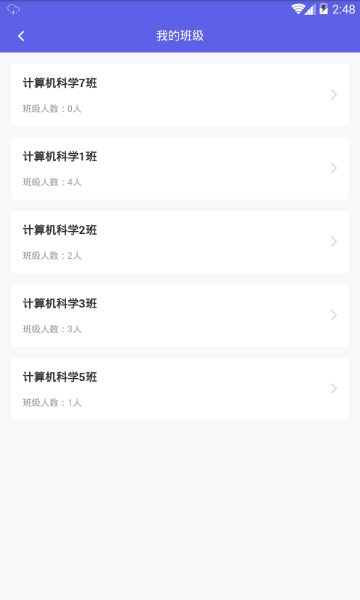

### 4.5消息中心

可查看课前学习，课堂实操，头脑风暴，随堂练习，评价通知，在线考试，学 习资料，系统消息

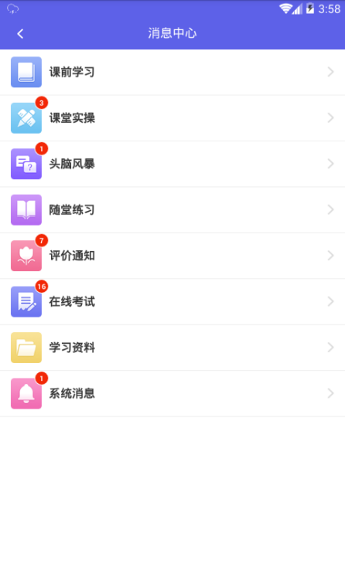

### 4.6设置

可看到自己的个人信息、修改密码、关于我们、检测更新、退出登录；

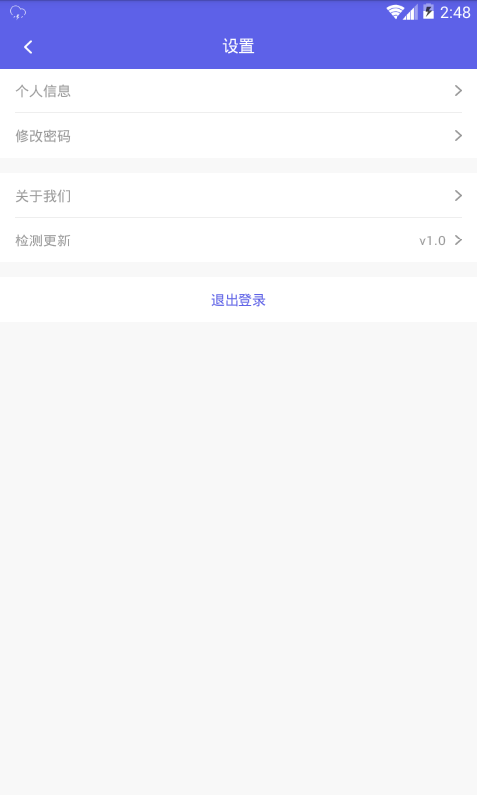

#### 4.6.1个人信息

显示个人头像、姓名、昵称、出生年月、性别、所属班级、工号、手机号码、邮箱。可编辑头像、姓名、昵称、出生年月、性别、邮箱进行编辑；

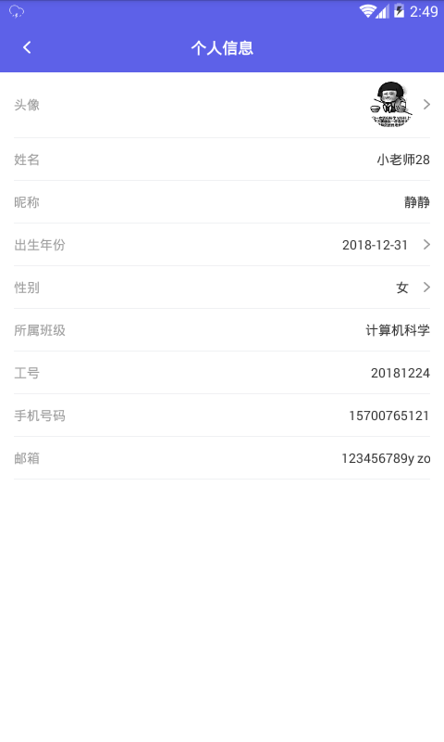

#### 4.6.2修改密码

对密码进行修改（在知道密码的情况下） 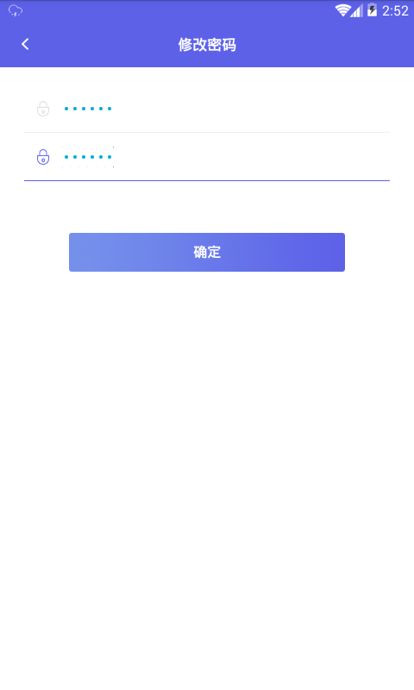

#### 4.6.3关于我们

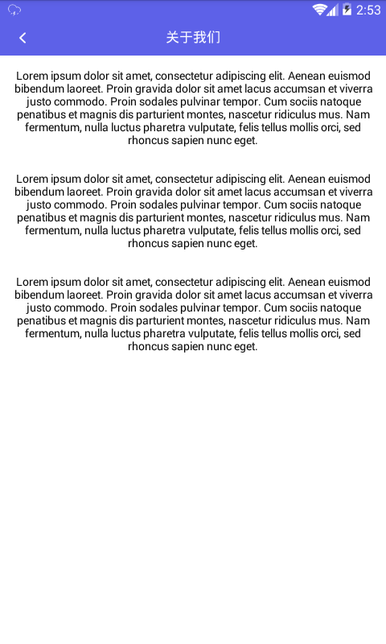

#### 4.6.4检测更新

点击检测更新，如该版本是最新版本则提示已是最新版本，如该版本不是最新 版本，点击更新即可自动下载安装；

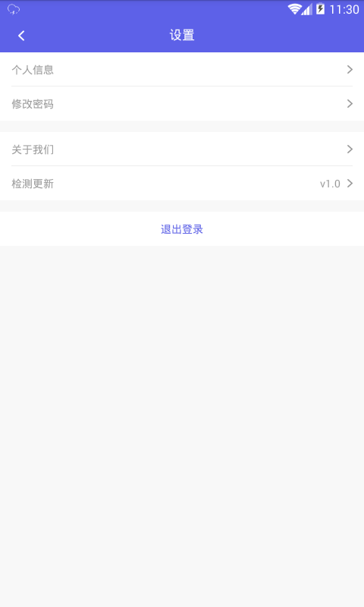

#### 4.6.5退出登录

